Comunicato stampa – 1° agosto 2023

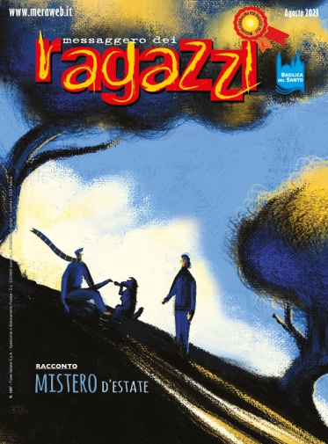 | Il racconto d’estate di Enrico Prevedello e il fotoreportage dalle zone alluvionate della Romagna nel «Messaggero dei Ragazzi» di agosto  Come comportarsi se si incontrano animali selvatici nei monti o in campagna, il dossier sui giovani campioni dell’atletica, cosa ci insegnano sulla vita i fumetti, le nuove puntate di Yasmina e di Ercole agente intergalattico

È dedicata al racconto di Enrico Prevedello “Il fischio” la copertina del «Messaggero dei Ragazzi» di agosto, che pubblica in esclusiva un nuovo racconto dell’autore padovano, classe 1984, insegnante di lettere alle superiori. È la storia, illustrata con maestria da Gabriele Sanzo, di due cugini alle prese con un cellulare scomparso in una calda giornata estiva. Marco e Andrea, quest’ultimo voce narrante del racconto, si addentrano nella calura pomeridiana per ritrovare il device perduto, in un’avventura che si rivela misteriosa.
Mattia Tridello, collaboratore del MeRa per molti servizi sull’arte, firma in questo numero il toccante fotoreportage “… Ripara la mia casa” dalle zone alluvionate della Romagna, dove insieme ad altri postulanti (giovani in cammino per capire se diventare frati) ha prestato aiuto nel maggio scorso. Un’esperienza di solidarietà che, tra fango, detriti di ogni tipo, acqua sporca e tanta fatica, ha rigenerato il cuore di molte persone.
Prosegue lo speciale iniziato a luglio di Roberta Rigo “Cosa fare se incontri un… umano in montagna?”, dove la naturalista dà utili consigli su come approcciarsi ad animali che possiamo incontrare nei boschi o in campagna, dal lupo ai cinghiali, dalla vipera ai rospi fino ai ragni.
Parla di atletica il dossier “Campioni con le ali” di Adalberto Scemma, che presenta una carrellata di giovani atleti capaci di imprese sportive straordinarie. È il caso di Mattia Furlani, campione nel salto in lungo, per un soffio mancato record del mondo juniores; di Samuele Ceccarelli che ha battuto il campione olimpico Marcell Jacobs; di Zane Weir, nuovo record italiano nel getto del peso e campione europeo indoor. E ancora Alessandro Sibilio, talento emergente dei 400 ostacoli, e Larissa Iapichino, lunghista figlia d’arte, medaglia d'argento agli Europei indoor di Istanbul con nuovo record italiano.
I fumetti sono un modo divertente di passare il tempo, ma anche un’occasione per imparare qualcosa. Lo sa bene il MeRa che li pubblica dal 1963, anno del suo restyling grafico e di testata. Da allora, grazie alla collaborazione con fumettisti di calibro internazionale, i fumetti artistici in chiave educativa sono stati uno dei contenuti più apprezzati anche dalla critica, continuando nella fedeltà alla mission dell’educare-divertendo (edutainment). Ad essi è dedicata ad agosto la rubrica Cose nostre di fra Massimiliano Patassini, che si occupa del fumetto “Space life” iniziato a dicembre scorso. L’articolo “Space life & real life” è una disanima di quanto può insegnare un fumetto, soprattutto alla nostra relazione con persone diverse da noi.
Non potevano mancare due puntate corpose dei fumetti di quest’estate. Nella seconda puntata della serie “Le piante contrattaccano” di “Yasmina”, la protagonista con i suoi amici cercano il modo, decisamente innovativo, di riportare il verde nelle città, a dispetto di molti edifici costruiti ma vuoti. Il fumetto del francese Wauter Mannaert, pubblicato in esclusiva sul MeRa su licenza della casa editrice Dargaud Benelux, è tradotto da Luisa Varotto.
Prosegue anche il fumetto “Ercole, agente intergalattico”, giunto anch’esso alla seconda puntata della nuova serie intitolata “L’intruso” sceneggiato dal francese Vincent Zabus e disegno dell’italiano Antonello Dalena per la casa editrice d’Oltralpe Le Lombard, sempre con la traduzione di Varotto.
Molte, infine, le rubriche esperienziali per sperimentare come è fatto il suolo (nella rubrica di scienza), per creare piccole torce per le sere d’estate e per preparare un’insolita marmellata di pigne raccolte tra i boschi.
Il sommario sul sito del «Messaggero dei Ragazzi».

